Тема №17
«Приемы извлечения утопающего из воды»

Занятие 1
«Приемы и способы плавания и ныряния»

Литература:
- Учебник спасателя. Под общей ред. Воробьева Ю.П. – М.:МЧС, 2002г.
- Кондратов В.Н., Козак А.В. Прикладное плавание. Учебно-методическое пособие. – Ульяновск: УВАУ ГА, 2008. – 28 с.
- Лях В.И., Любомирский Л.Е., Мейксон Г.Б. Физическая культура. 10-11 кл. - Просвещение, 1997.
- С.К. Шойгу, М.И. Фалеев, Г.Н. Кириллов и др. под общ. ред. Ю.Л. Воробьева. Учебник спасателя. 2-е изд., перераб. и доп. - Краснодар: «Сов. Кубань», 2002.- 528 с.

Теоретические основы плавания и ныряния.

Причины гибели человека на воде различны. Чаще всего люди могут тонуть:
- из-за неумения плавать;
- нарушения правил поведения при купании;
- купания в нетрезвом состоянии.
Дети часто остаются у воды без присмотра взрослых и иногда гибнут.
Самое главное – не только подготовить пловца с хорошими физическими данными, но и воспитать у него правильную психическую реакцию на

трудности и опасности, которые могут быть на воде.
Спасение вплавь является важнейшим видом оказания помощи человеку на воде.
Для этого необходимо уметь хорошо плавать и нырять.
При спасении человека на воде спасатель должен всегда помнить, что действовать нужно обдуманно, осторожно, правильно оценить сложившуюся обстановку, дорога каждая секунда.
Плавание – жизненно необходимый навык. Он нужен в быту, и в трудовой деятельности, и в военном деле. Однажды приобретенный навык плавания сохраняется у человека на всю жизнь.
В соответствии с принятой классификацией различают следующие приемы плавания:
- спортивное;
- игровое;
- прикладное;
- фигурное (художественное) плавание.
При спасении утопающих спасатели применяют спортивные способы плавания, так как с их помощью можно развивать наибольшую скорость.
Спортивные способы плавания:
- кроль на груди;
- брасс;
- дельфин (баттерфляй);
- кроль на спине.
Существуют нормативы по каждому спортивному способу плавания, которые проводятся на определенные дистанции.
В комплексном плавании спортсмен должен преодолеть дистанцию 4-мя способами: дельфин, на спине, брасс и кроль.
Проплывы также являются частью спортивного плавания.
Они проводятся на естественных водоемах (реке, озере, море) на различные расстояния. Участники проплывов могут преодолевать дистанцию любыми способами плавания (спортивными и неспортивными). Они имеют право менять их во время соревнования и принимать пищу, находясь при этом в воде в безопорном положении.
Игровое плавание – это подвижные игры и развлечения в воде.
Прикладное плавание содержит преодоление водных преград, ныряние в длину и глубину и спасение тонущего.
Фигурное (художественное) плавание – это разнообразные комплексы движений. Фигурное плавание может быть сольным и групповым.
Итак, плавание брассом (рис.1). Пловец в исходном положении лежит в воде на груди почти горизонтально. Его руки вытянуты вперед, кисти рук соединены и обращены ладонями вниз, а ноги вытянуты и сомкнуты. С началом движения кисти рук поворачиваются наружу и обе руки одновременно начинают гребок в стороны, слегка вглубь и доходят до линии плеч. К концу гребка руки сгибаются в локтевых суставах, локти опускаются вниз, кисти сближаются и руки двигаются в исходное положение.
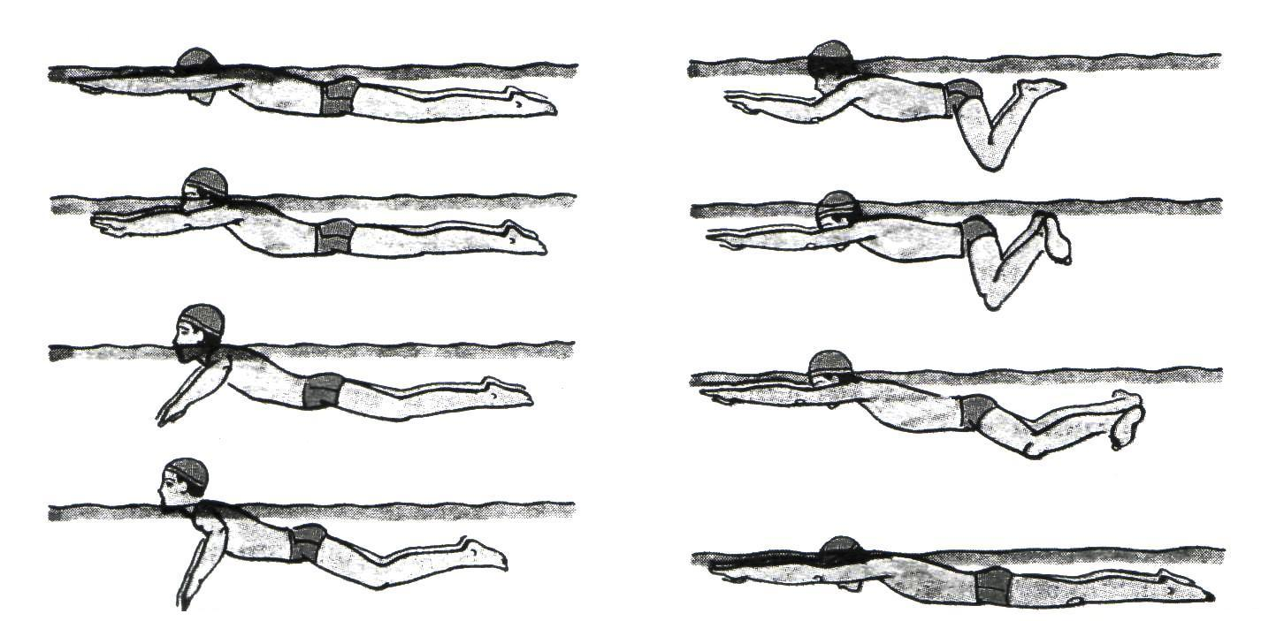

Рис.1

В этот момент ноги сгибаются в коленях и тазобедренных суставах, стопы и голени разводятся в стороны, и во время выпрямления рук ноги энергично движутся назад — в стороны и затем друг к другу. При этом пловец скользит вперед в исходное положение. Вдох надо делать через рот в конце гребка руками, после чего следует продолжительный выдох.
Кроль на спине (рис.2). Пловец в исходном положении лежит в воде на спине почти горизонтально, плечи слегка приподняты. Голова лежит на воде, лицом вверх; подбородок касается груди.
Плавание кролем на спине осуществляется попеременными непрерывными движениями руками и ногами. Основное отличие этого способа плавания от остальных состоит в положении тела и дыхании (выдох выполняется над водой). В прикладном плавании он используется для транспортировки пострадавшего, различных грузов и буксировки их по воде.

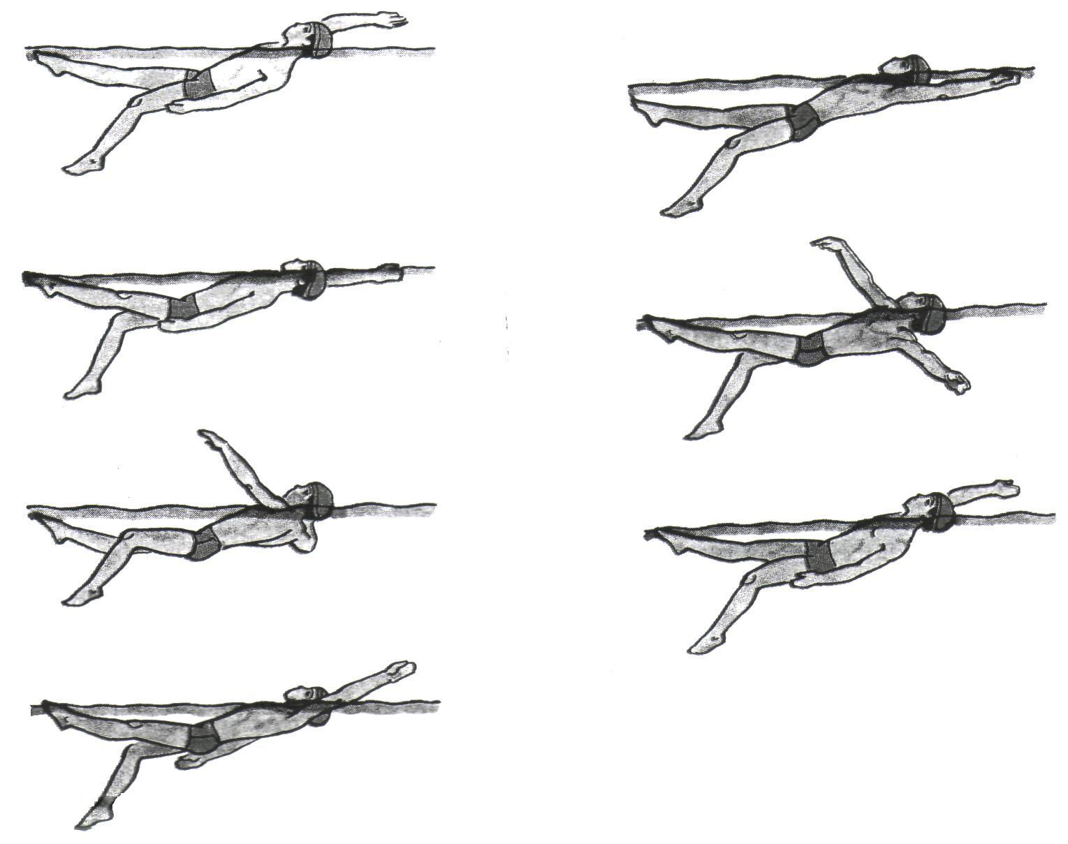
Рис.2

Жизненно важным навыком является и плавание на боку (рис.3). Плавать можно на левом и правом боку. При плавании на левом боку пловец лежит почти горизонтально, его левая рука вытянута вперед ладонью вниз, а правая выпрямлена и расположена вдоль бедра, ноги прямые. Левой рукой надо делать гребок вниз-назад к левому бедру, а правую, вынув из воды, пронести вперед и полусогнутую опустить в воду около правого плеча. При этом ноги надо держать прямыми. Затем согнуть левую руку в локте и подвести ее к плечу. Одновременно начать гребок правой рукой и развести ноги: правую — вперед, левую — назад. Завершая гребок правой рукой, левую вытянуть в исходное положение и сделать ногами энергичное разгибание с последующим соединением ног. После чего скользить в исходном положении.
Вдох следует делать в конце гребка и в начале движения правой рукой над водой, а выдох — во время скольжения и гребка этой же рукой.
Попав в сильное течение, не пытайтесь сразу достичь берега. Лучше всего пересекать течение поперек. Если оно вас закручивает, плывите по течению и постарайтесь удалиться от его центра туда, где оно слабее.
Попав в сильное течение на мелководье, например при переходе горной речки, будьте осторожны, так как под водой могут оказаться острые камни, коряги, деревья. В этом случае надо сгруппироваться, а затем выпрямиться, сделать энергичное движение ногами вниз, попытаться встать на дно, повернувшись лицом к течению. Если это не удалось, не теряйтесь, плывите по течению, пока оно вас не вынесет на более спокойное место.
Если вас течение несет на камень, попытайтесь ногами и руками встретить его и самортизировать силу удара.

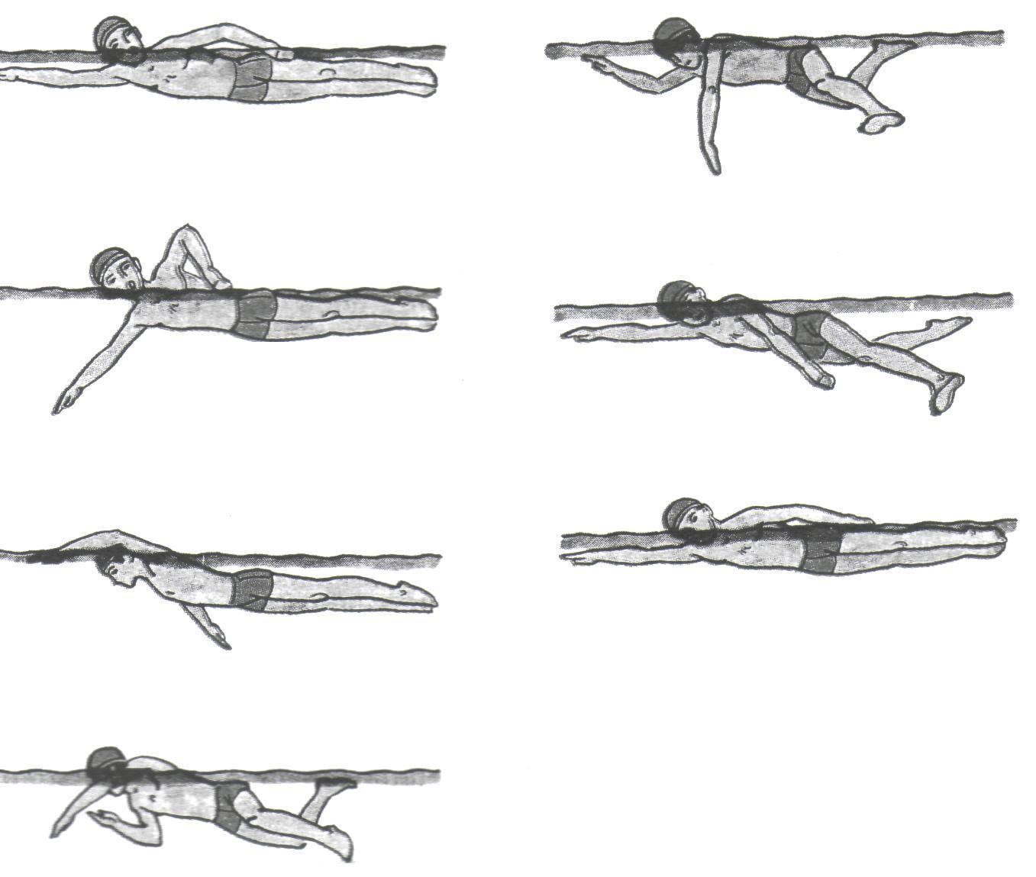

Рис.3

Если вы оказались в центре водоворота, вдохните как можно полнее и нырните вглубь и в сторону. Под водой постарайтесь уловить течение воды, направленное вверх. Воспользовавшись им, гребите вверх, это поможет вам оказаться за пределами водоворота.
Оказавшись в воде при чрезвычайных обстоятельствах, необходимо уметь быстро снять в воде лишнюю одежду.
Последовательность действий:
- Снять верхнюю одежду (пальто, куртку, ватник). Для этого надо лечь на спину и, поддерживая свое тело движениями ног, расстегнуть пуговицы или молнию. Повернуться на грудь и, сделав глубокий вдох, слегка погрузиться под воду, взяться за полы и стянуть одежду поочередно с каждого плеча. Затем за спиной снять рукава с одной и с другой руки.
- Снять обувь. Лежа на груди, сделать вдох и, погружаясь под воду, спокойно развязать шнурки и стянуть обувь. После того как сняты или расшнурованы ботинки, можно отдохнуть и восстановить дыхание лежа на спине.
- Снять брюки. Лежа на спине, поддерживая себя движениями ног, расстегнуть пуговицы и крючки. Спустить руками брюки ниже колен, затем снять их движением ног. Если одними ногами брюки не снимаются, то нужно повернуться на грудь, согнуться и, погружаясь под воду, снять их руками.
- Снять рубашку. Лежа на спине, расстегнуть пуговицы на воротнике и манжетах (если рубашка имеет сквозную застежку, то она снимается так же, как и верхняя одежда). Приняв в воде вертикальное положение, поднять рубашку как можно выше и прижать ее подбородком к груди. Набрав воздух, погрузиться под воду и, захватив рубашку обеими руками сзади, стянуть ее через голову вперед, после чего всплыть и сбросить рубашку с РУК.

ПРАВИЛА ПРОВЕДЕНИЯ ЗАНЯТИЙ ПЛАВАНИЕМ
Если занятия проводятся в естественном водоеме, то:
- Помните, что плавать можно только в водоеме с чистой водой.
Место для занятий плаванием нужно выбирать вдали от загрязнений — выше по течению реки.
- Температура воды должна быть не ниже +18°С.
- Нельзя входить в воду сразу после принятия пищи, вспотевшими и разгоряченными после приема солнечных ванн, а также после подвижных и спортивных игр.
- Если вы еще не умеете хорошо плавать, то все упражнения в воде следует выполнять в сторону берега или вдоль него в специально отведенном для этого месте.
- Нельзя заниматься плаванием при каких-либо недомоганиях.
- Если в воде у вас появился озноб, следует разу же выйти на берег, сильно растереться полотенцем, быстро переодеться в сухую одежду и энергично сделать несколько упражнений (или побегать), чтобы согреться.
- Категорически запрещается нырять и прыгать в воду вниз головой в незнакомых местах с необследованным дно.
- Недопустимы ложные крики о помощи «Помогите! Тону!).
Если вы занимаетесь плаванием в бассейне, то:

- Перед тем. Как войти вводу, вам необходимо вымыться с мылом и мочалкой под душем.
- Иметь при себе резиновую шапочку, пляжные тапочки купальный костюм.
- После занятий необходимо снова принять душ и вытереться насухо.
Более подробные правила есть в каждом бассейне. Прочитайте и запомните их.
Ныряние применяется для скрытного преодоления небольших водных преград, при спасании утопающего и для доставания предметов со дна. Для ныряния с поверхности воды сделать глубокий вдох; резко нажимая обеими руками на воду, немного приподняться, а затем согнуться вперёд, опустить голову вниз и, выбрасывая нога над водой, одновременно сделать гребок руками вниз и погрузиться в воду (рис.4); под водой открыть глаза и начать плавание любым способом. Если тело испытывает стремление всплыть, опустить голову и производить загребающие движения снизу вверх.
Для ныряния с берега прыгнуть в воду головой вперёд, погружаясь в воду, и открыть глаза.
Ныряние на большие дистанции проводить с паузами – нырнуть. Проплыть под водой 10-15 мин, затем высунуть лицо, сделать 2-3 дыхания, снова нырнуть и т.д.; бросками можно преодолевать расстояние свыше 100м.
Тренируясь в нырянии, спасатель должен знать, что лучшие спортсмены-пловцы ныряли и проплывали под водой 80-90 м.

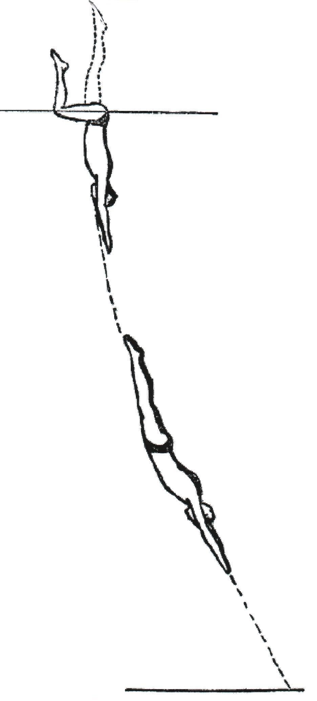
Рис.4 Погружение в воду при нырянии с поверхности воды

Способы ныряния по виду вхождения тела спасателя в воду:
- головой вниз;
- ногами вниз;
- в длину;
- в глубину.
При спасании тонущего дорога каждая секунда, поэтому спасатель вынужден иногда прыгать в воду в одежде. Если возможно, то обувь необходимо снять, все карманы вывернуть, так как они, заполнившись водой, затрудняют плавание, расстегнуть пуговицы рубахи, развязать тесемки нижнего белья, ремень, галстук.
Оказывая помощь, спасатель должен правильно оценить обстановку, учесть расстояние до тонущего, скорость течения, наличие спасательных средств, высоту волны и т. д. Подплывать к тонущему нужно с таким расчетом, чтобы его наносило течением на спасателя.
Особенно опасны для спасателя и тонущего судороги, которые могут возникать от охлаждения тела и переутомления мышц. Если свело мышцу бедра, то необходимо, согнув ногу в колене, сильно прижимать руками пятку по направлению к седалищу. При судорогах кистей рук нужно резко сжимать и разжимать пальцы. При судорогах мышц живота необходимо энергично подтягивать к животу колени ног. Если свело икроножную мышцу, нужно ногу поднять над поверхностью воды и, вытянув ее, энергично подтягивать стопу руками к себе. При судорогах руки следует лечь на бок и работать другой рукой под водой.
Если пловец попал в течение, то не следует с ним бороться, так как это ведет к потере сил. Нужно спокойно плыть по течению и, выбрав время и место, приблизиться к берегу. Попав на волну, необходимо следить за тем, чтобы вдох приходился в промежутках между ударами волн.
Плавая против волны, следует спокойно подниматься на волну и скатываться с нее. Можно набрать воздуха при большой волне и нырнуть под нее.

При массовых несчастных случаях необходимо помощь оказывать, отдельным лицам, оказавшимся в наиболее опасном месте.
При падении в воду нужно вести себя спокойно, не поддаваться панике, не растрачивать силы на ненужные движения, стараться спастись самому, что возможно только при сохранении спокойствия. Оказавшись в воде, нужно набрать в легкие как можно больше воздуха и постараться принять вертикальное положение, при этом вода периодически поднимает человека, и рот будет находиться над поверхностью воды. Нельзя делать сильных движений, так как колебания тела в таком случае усилятся, дыхание ускорится
и увеличится риск захлебнуться водой. Нужно делать как можно меньше движений и стараться дышать легче, удерживая побольше воздуха в легких, что создает большую плавучесть. Не делая чрезмерных усилий, можно задержать воздух в легких более чем на 30 с.
Опасно купаться и плавать с досками, бревнами, надувными резиновыми предметами, не приспособленными для плавания, автомобильными камерами, так как даже небольшая волна может отнести человека далеко от берега, а из надувных средств может выйти воздух.

Занятие 2
«Практическое выполнение нормативов по плаванию»

Требования к выполнению нормативов по плаванию.

Нормативы по плаванию для спасателей ведомственных постов в местах отдыха населения и на пляжах – это временные, количественные и качественные показатели приемов и способов плавания и ныряния, приемов извлечения утопающего из воды, а также способов буксировки.
В соответствии с постановлением Правительства Российской Федерации от 22 декабря 2011 г. №1091 "О некоторых вопросах аттестации аварийно-спасательных служб, аварийно-спасательных формирований, спасателей и граждан, приобретающих статус спасателя" Приказом МЧС России от 27 октября 2015 г. №569 "Об утверждении нормативов по физической подготовке спасателей и граждан, приобретающих статус спасателя" утверждены нормативы по физической подготовке этих категорий.
Нормативы по физической подготовке спасателей и граждан, приобретающих статус спасателя
(утв. приказом МЧС России от 27 октября 2015 г. № 569)
Настоящие нормативы по физической подготовке спасателей и граждан, приобретающих статус спасателя, применяются с учетом следующих возрастных групп: от 18 до 24 лет - 1 группа; от 25 до 29 лет - 2 группа; от 30 до 34 лет - 3 группа; от 35 до 39 лет - 4 группа; от 40 до 44 лет - 5 группа; от 45 до 49 лет - 6 группа; от 50 лет и выше - 7 группа.

I. Мужчины
Наименование упражнения (единица измерения) | Условия (порядок) выполнения упражнения | Возрастные группы
Наименование упражнения (единица измерения) | Условия (порядок) выполнения упражнения | 1 |  | 2 | 3 |  | 4 | 5 |  | 6 | 7
Плавание на 100 м (мин, с) | Выполняется любым способом плавания. Проводится в бассейнах или специально оборудованных местах на водоемах | 2.30 | 2.35 |  | 2.55 | 3.10 |  | 3.55 | 4.10 |  | 4.30

Наименование упражнения (единица измерения) | Условия (порядок) выполнения упражнения | Возрастные группы
Наименование упражнения (единица измерения) | Условия (порядок) выполнения упражнения | 1 |  | 2 | 3 |  | 4 | 5 |  | 6 | 7
Плавание 100 м (мин, с) | Выполняется любым способом плавания. Проводится в бассейнах или специально оборудованных местах на водоемах | 3.20 | 3.25 |  | 3.40 | 4.20 |  | 5.00 | 5.40 |  |  | 6.20
Занятие 3
«Приемы извлечения утопающего из воды,
освобождение от захватов,
способы буксировки пострадавшего»

Теоретические основы приемов извлечения утопающего из воды, освобождение от захватов
Спасение вплавь является важнейшим видом оказания помощи человеку на воде. Для этого необходимо уметь хорошо плавать и нырять, а также хорошо знать и умело применять приемы спасания и буксировки тонущего. При спасании человека на воде спасатель должен всегда помнить, что действовать нужно обдуманно и осторожно, правильно оценивать сложившуюся обстановку. Нужно быстро приблизиться к человеку, что возможно при плавании кролем, так как этот способ позволяет развивать наибольшую скорость и дает возможность видеть тонущего. Освободившись от захвата тонущего, спасатель должен отбуксировать его к берегу, катеру или в безопасное место.
При спасании тонущего дорога каждая секунда, поэтому спасатель вынужден иногда прыгать в воду в одежде. Если возможно, то обувь необходимо снять, все карманы вывернуть, так как они, заполнившись водой, затрудняют плавание, расстегнуть пуговицы рубахи, развязать тесемки нижнего белья, ремень, галстук.
Самое главное - не только подготовить пловца с хорошими физическими данными, но и воспитать у него правильную психическую реакцию на трудности и опасности, которые могут быть на воде.
Нервное потрясение страх может сопровождаться различными внезапными нарушениями деятельности внутренних органов. Например, спазмы сосудов головного мозга способны вызвать временное малокровие в жизненно важных нервных центрах, обморочное состояние, потерю сознания, рвоту.
Таким образом, испуг, страх, ужас могут вызывать в организме человека мгновенные изменения, приводящие не только к физиологическим сдвигам, в результате которых парализуется мышечная деятельность, но и к более тяжелым последствиям. Человек, цепенея от страха, уже не может трезво оценить опасность и погибает: он производит бессмысленные движения вместо того, чтобы мобилизовать себя на преодоление панического состояния.
Спасателю нужно трезво оценить расстояние до тонущего, скорость течения, наличие спасательных средств, высоту волны и т.д. Подплывать к тонущему нужно с таким расчетом, чтобы его наносило течением на спасателя.
Особенно опасны для спасателя и тонущего судороги, которые могут возникать от охлаждения тела и переутомления мышц. Если свело мышцу бедра, то необходимо, согнув ногу в колене, сильно прижимать руками пятку по направлению к седалищу. При судорогах кистей рук нужно резко сжимать и разжимать пальцы. При судорогах мышц живота необходимо энергично подтягивать к животу колени ног. Если свело икроножную мышцу, нужно ногу поднять над поверхностью воды и, вытянув ее, энергично подтягивать стопу руками к себе. При судорогах руки следует лечь на бок и работать другой рукой под водой.
Если пловец попал в течение, то не следует с ним бороться, так как это ведет к потере сил. Нужно спокойно плыть по течению и, выбрав время и место, приблизиться к берегу. Попав на волну, необходимо следить за тем, чтобы вдох приходился в промежутках между ударами волн.
Плавая против волны, следует спокойно подниматься на волну и скатываться с нее. Можно набрать воздуха при большой волне и нырнуть под нее.
При массовых несчастных случаях необходимо помощь оказывать отдельным лицам, оказавшимся в наиболее опасном месте. При падении в воду надо вести себя спокойно, не поддаваться панике, не растрачивать силы на ненужные движения, стараться спастись самому, что возможно только при сохранении спокойствия. Оказавшись в воде, нужно набрать в легкие как можно больше воздуха и постараться принять вертикальное положение, при этом вода периодически поднимает человека, и рот будет находиться над поверхностью воды. Нельзя делать сильных движений, так как колебания тела в таком случае усилятся, дыхание ускорится и увеличится риск захлебнуться водой. Нужно делать как можно меньше движений и стараться дышать легче, удерживая побольше воздуха в легких, что создает большую плавучесть. Не делая чрезмерных усилий можно задержать воздух в легких более чем на 30 с.
Опасно купаться и плавать с досками, бревнами, надувными резиновыми предметами, не приспособленными для плавания, автомобильными камерами, так как даже небольшая волна может отнести человека далеко от берега, а из надувных средств может выйти воздух.

Приемы извлечения утопающего из воды
При спасании утопающего действия спасателя должны быть точными и быстрыми. К тонущему человеку подплывают сзади. Если это невозможно, то следует нырнуть под пострадавшего и повернуть его к себе спиной (рис. ниже).
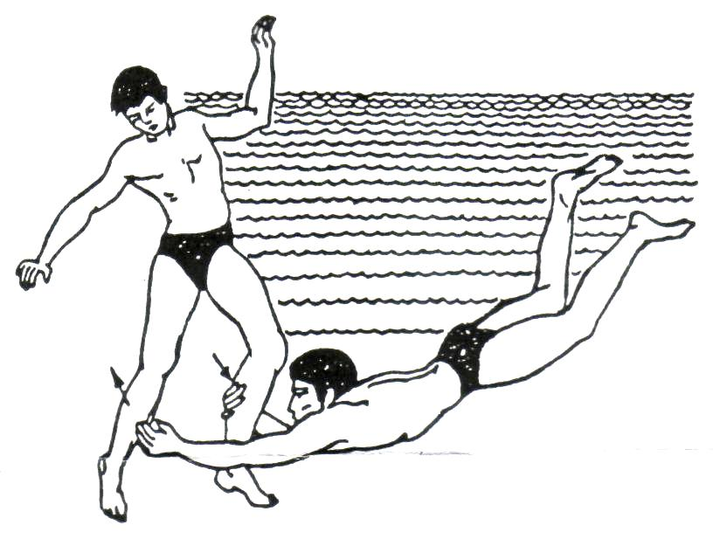
Оказавшись за спиной тонущего, спасатель, крепко обхватив его, буксирует одним из способов к берегу или лодке.
Прием №1. Захват за голову. Оказывающий помощь берет вытянутыми руками голову утопающего так, чтобы большие пальцы лежали на щеках, а мизинцы под нижней челюстью, и, плывя на спине, буксирует пострадавшего, приподнимая его лицо над поверхностью воды (рис.)
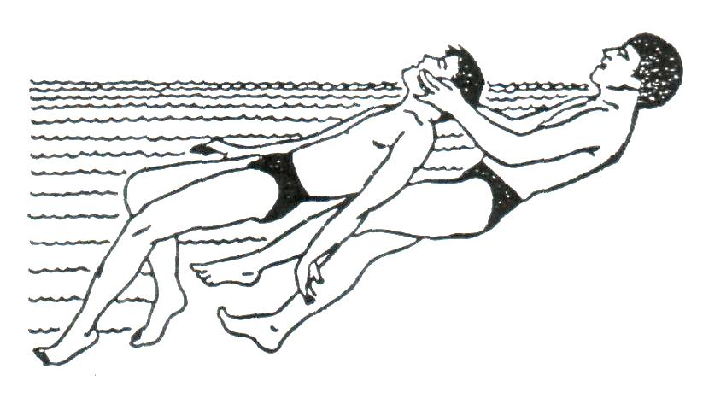
Прием №2. Захват под мышки. Оказывающий помощь крепко подхватывает пострадавшего под мышки и буксирует его, плывя на спине (рис.)

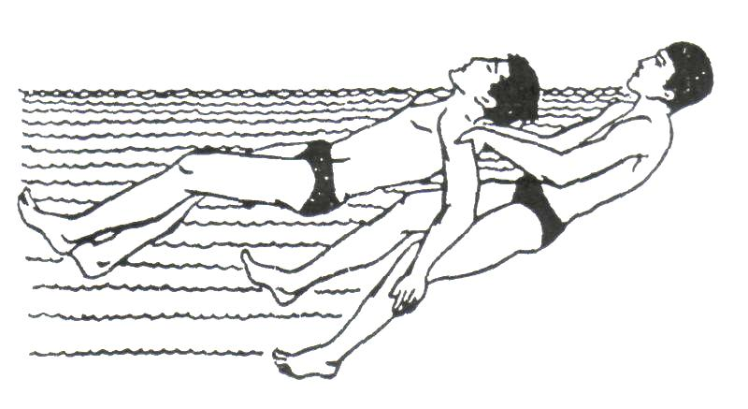

Прием №3. Захват под руки. Приблизившись сзади, спасатель свою правую руку продвигает под правую руку спасаемого, берет его за левую руку выше локтевого сгиба, прижимает спиной к себе и буксирует, плывя на левом боку (рис.)

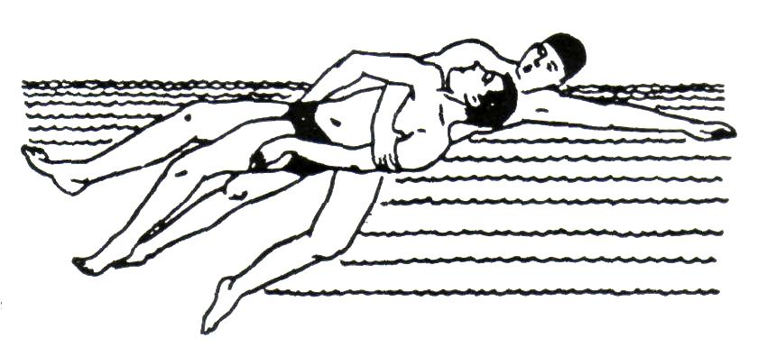
Прием №4. Захват выше локтей. Спасатель обхватывает сзади руки утопающего
под локти и стягивает их назад, затем просовывает свою левую руку спереди под мышку и проводит ее за спину утопающего, захватывает его правую руку выше.
При погружении тонущего на грунт спасатель ныряет за ним. Если пострадавший лежит на грунте лицом вверх, то спасатель, ныряя, подплывает к нему со стороны головы, приподнимает голову и туловище, а затем, взяв человека под мышки, энергично отталкивается с ним от дна и всплывает на поверхность воды, буксируя пострадавшего. В том случае, если пострадавший лежит на грунте лицом вниз, то спасатель приближается к нему со стороны ног, подхватывает его под мышки, приподнимает, энергично отталкивается от дна и, всплыв на поверхность, буксирует его в безопасное место.
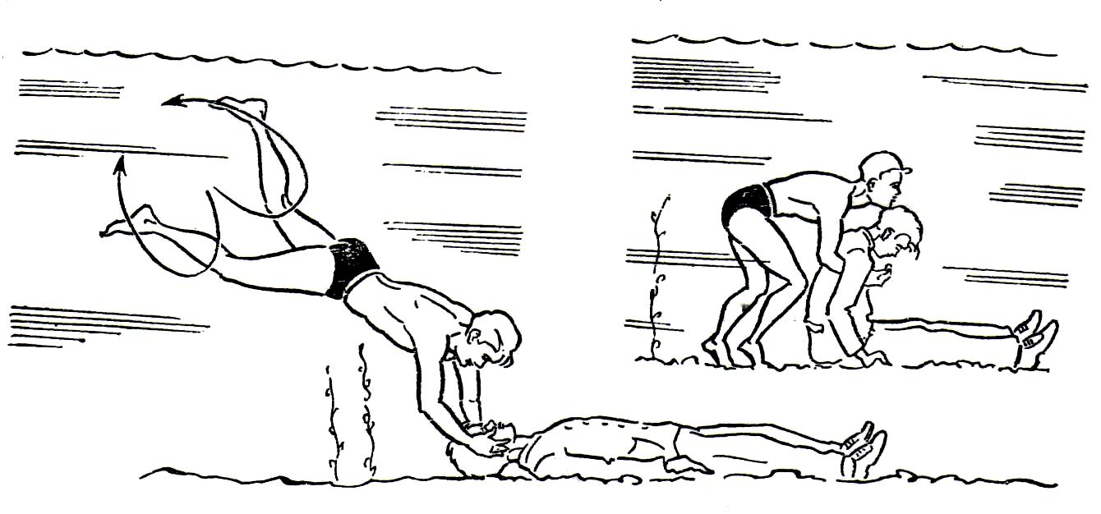

Достигнув берега, катера или шлюпки, спасатель выносит пострадавшего на сухое место и немедленно оказывает ему первую помощь до прихода медицинского работника.

Нести из воды пострадавшего удобнее с упором на бедро (рис. а), на два бедра (рис. б) или плечи (рис. в).
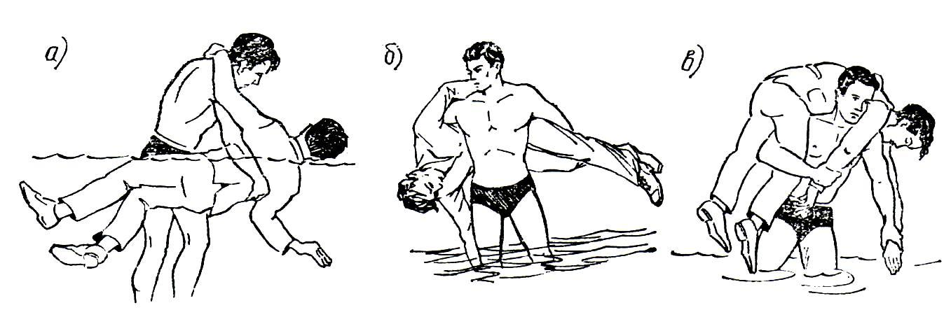
При авариях судов, перегрузке и переворачивании плавсредств, разрушении причальных сооружений, мостов и т. п. в воде оказывается несколько человек. Спасание людей в таких условиях требует, прежде всего, организации, оценки положения. В первую очереди пострадавшим и держащимся на воде необходимо подать плавающие предметы: доски, бревна, шесты, спасательные круги и т.д., чтобы люди могли, взявшись за них, удержаться на воде, затем уже помочь людям, оказавшимся вблизи берега, выйти из воды. Если некоторые из них не могут удержаться на воде, то необходимо их спасать вплавь, но при этом можно оказать помощь только одному человеку.
Способы освобождения от захватов
В большинстве случаев утопающий находится в крайне испуганном или полушоковом состоянии, в результате чего он судорожно хватается за спасателя. Чтобы освободиться от захватов тонущего, спасатель прилагает большие усилия, а иногда применяет силу.
Чаще всего тонущий хватает спасателя за кисти рук, шею (спереди или сзади), под руки и за ноги. Если тонущий захватывает спасателя, последний, ныряя, должен от него освободиться. В том случае, если ныряние успеха не приносит, следует прибегнуть к одному из способов освобождения от захвата.
Освобождение от захвата за кисти рук (рис. а). Если тонущий захватил спасателя за кисти рук, то спасатель быстро определяет, как расположены большие пальцы тонущего. Затем сильным рывком в сторону больших пальцев разводит руки. Одновременно, подтянув ноги и уперевшись ими в грудь тонущего, спасатель отталкивается от него, затем резким движением разворачивает тонущего к себе спиной и буксирует.
Освобождение от захвата за шею спереди (рис. б). Если утопающий обхватил шею спасателя спереди руками, то спасатель ладонью одной руки упирается в подбородок утопающего, большим и указательным пальцами той же руки старается закрыть ему ноздри. Одновременно другой рукой обхватывает тонущего за поясницу. Затем, нажимая пальцами на нос, сильно прижимает утопающего к себе и резко толкает его в подбородок, изгибая тонущего в пояснице. Освобождение можно усилить ударом колена в низ живота тонущего, но этот прием применяют только в крайних случаях.
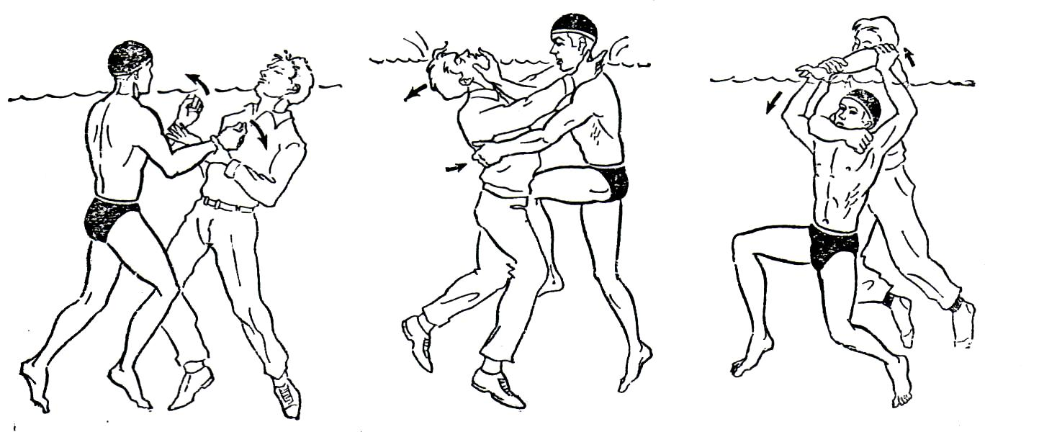

а) б) в)

Освобождение от захвата за шею сзади (рис. в). Если тонущий обхватил спасателя за шею сзади, то спасатель рукой захватывает тонущего за кисть левой или правой руки. Ладонью левой руки подпирает его локоть той же руки и, резко приподнимая локоть вверх, а кисть, выворачивая вниз, выскальзывает из-под рук. Затем, не опуская захваченной руки, продолжает разворачивать тонущего спиной к себе и переходит к одному из приемов буксировки.
Освобождение от захвата за туловище через руки (рис. г) происходит так. При захвате тонущим спасателя руками за туловище через руки спереди спасатель, сжав кисти руки в кулаки, наносит резкий удар большими пальцами в область ребер тонущего, затем его буксирует.
Освобождение от захвата за туловище род руки (рис. д) такое же, как и при захвате за шею сзади.
Освобождение от захвата за ноги (рис. е) происходит тогда, когда спасатель, одной рукой захватив голову тонущего в области висков, а другой с противоположной стороны за подбородок, энергично поворачивает голову тонущего в сторону и на бок.

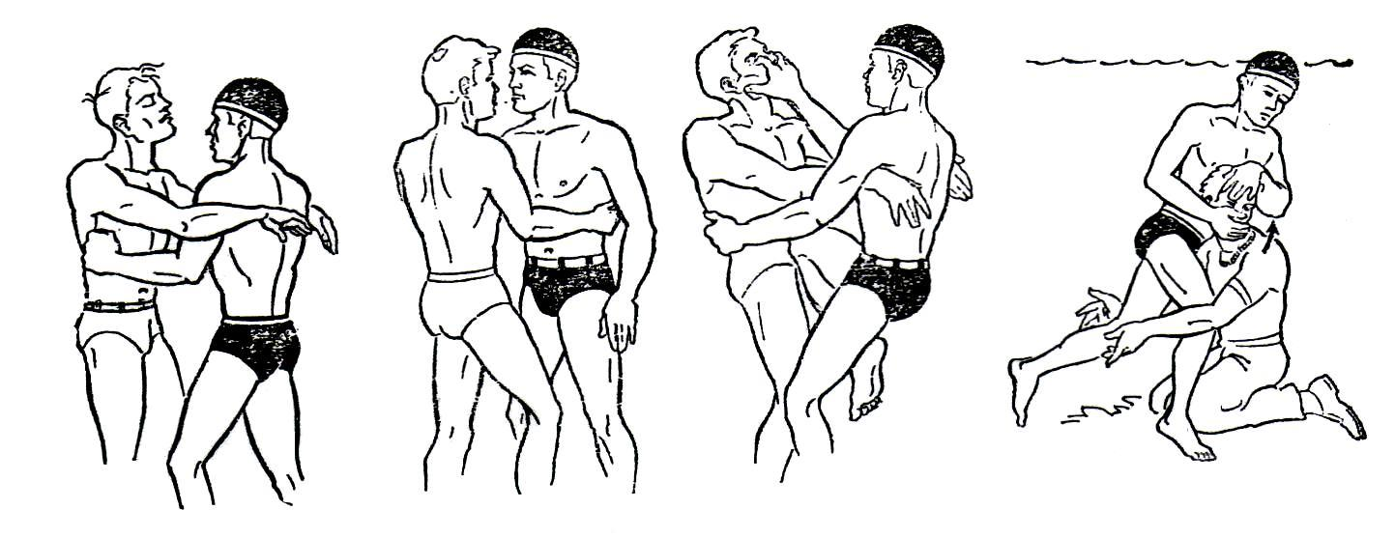
г) д) е)

Способы буксировки пострадавшего:
а) захват за голову;
б) захват под мышки;
в) Захват утопающего под руку;
г) захват свыше локтей;
д) захват за волосы.
Спасать тонущего человека всегда нужно, подплывая к нему сзади. Если этого сделать нельзя, то следует поднырнуть под него, захватить левой рукой под колено правой ноги, а ладонью правой руки сильно толкнуть левое колено спереди и повернуть тонущего к себе спиной. Этот прием нужен в тех случаях, когда пострадавший в панике, совершает беспорядочные движения или сопротивляется.
Оказавшись за спиной тонущего, спасатель пропускает свою руку под мышку его правой руки и, крепко захватив его руку и плечо, всплывает с ним на поверхность и буксирует в безопасное место.
При оказании помощи на воде необходимо помнить о том, что тонущий может захватить спасателя, поэтому существует несколько способ™ освобождения от захватов и буксировки пострадавшего.
Захват за голову тонущего (рис. а) спасатель выполняет вытянутыми руками. Он берет голову тонущего человека так, чтобы большие пальцы рук лежали на щеках, а мизинцы — под нижней челюстью пострадавшего, и, плывя на спине, работая одними ногами, буксирует его к берегу, катеру или шлюпке, приподнимая лицо над поверхностью воды.
При захвате под мышки (рис. б) спасатель крепко подхватывает пострадавшего под мышки и буксирует его, плывя на спине, работая одними ногами.
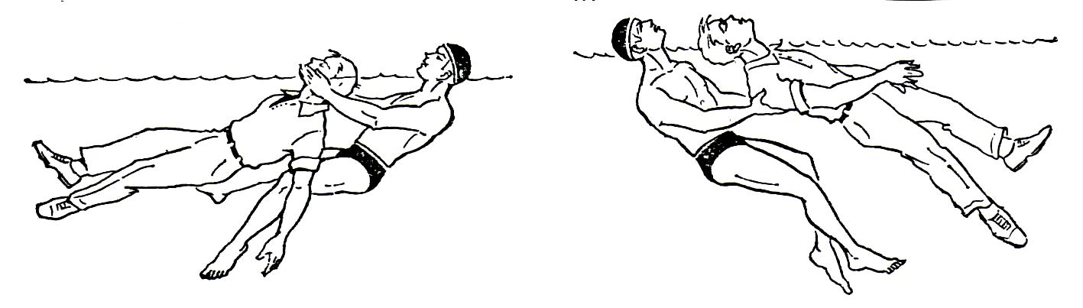
а) б)

Захват утопающего под руку (рис. в) выполняется при приближении к тонущему сзади. Спасатель, продвигая свою правую руку под правую руку тонущего, берет его за левую руку выше локтевого сустава и прижимает его спиной к себе, а затем буксирует на боку в безопасное место. Плавание на боку дает спасателю лучшую возможность ориентироваться, выбирать направление и буксировать на большие расстояния, так как у него свободны руки и обе ноги.
Захват выше локтей (рис. г) происходит тогда, когда спасатель обхватывает обе руки тонущего за локти, оттягивает их назад, затем просовывает свою левую руку спереди под мышки и проводит ее за спину тонущего. Затем левой рукой захватывает правую руку тонущего выше локтей и сильно прижимает его к себе спиной. Захват можно производить и правой рукой, если спасатель плывет на левом боку.
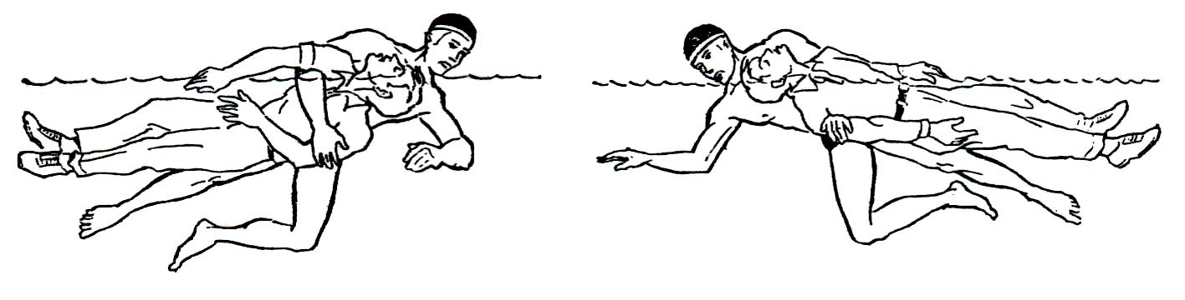
в) г)

д)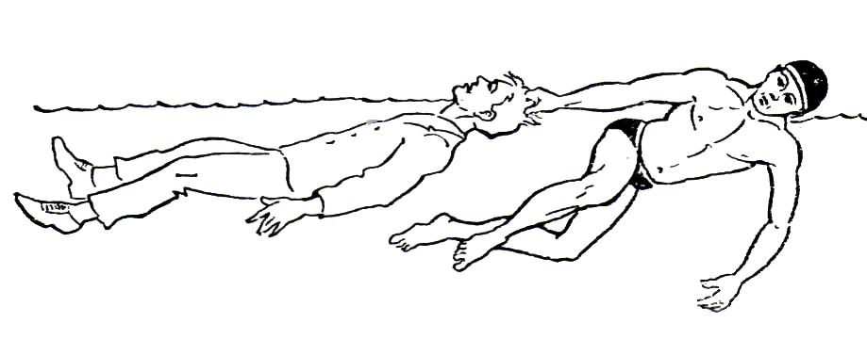

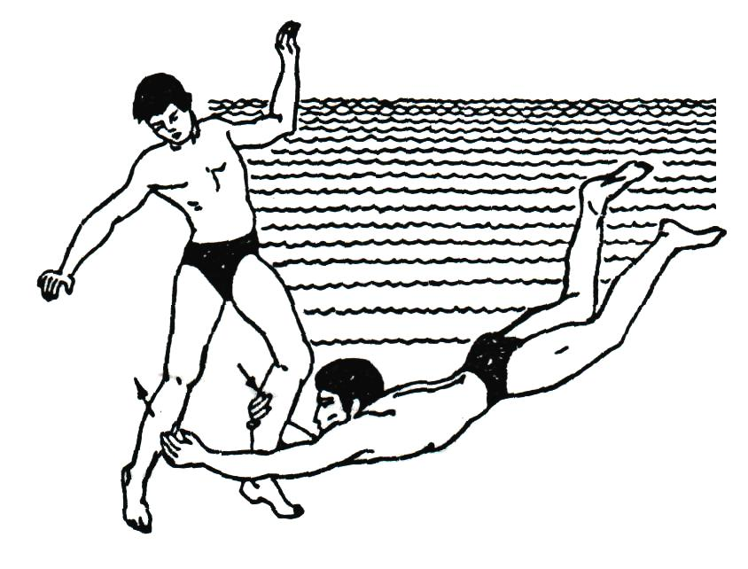
При спасении утопающего действия спасателя должны быть точными и быстрыми. К тонущему человеку подплывают сзади. Если это невозможно, то следует нырнуть под пострадавшего и повернуть его к себе спиной.

Приложение №1

Нормативы по применению спасательных средств на воде

№№  пп | Наименование норматива | Норматив
№№  пп | Наименование норматива | Мужчины | Женщины
1. | Гребля на шлюпке на  дистанцию 1000 метров | 9 минут | 12 минут
2. | Подача спасательного «конца Александрова» на расстояние | 20 метров | 15 метров
3. | Подача спасательного круга на расстояние (вес круга – 2,5 кг) | 16 метров | 10 метров
 | Подъем пострадавших из воды в лодку, катер, шлюпку

Примечание: при подаче спасательного круга и спасательного «конца Александрова» отклонения в обе стороны от оси ориентировочного буя (поплавка) не должны превышать 2 метров.

Приложение №2

Нормативы по приемам
спасения пострадавших на воде.
№№  пп | Наименование норматива | Норматив
№№  пп | Наименование норматива | Мужчины | Женщины
 | Поиск и извлечение манекена с глубины в квадрате 4х4метра | На глубине  до 3-х метров | На глубине  до 2,5 метров
 | Ныряние в длину | 15 м | 10 м
 | Транспортировка пострадавших (буксировка) на воде | 25 м | 15 м
Оценки выполнения нормативов (проставляются в зачетную ведомость):
- зачет;
- незачет.

Примечание: Глава 3 Справочника спасателя под общей редакцией Ю.А.Филатова, 1995 г.

Приложение №3

Нормативы по физической подготовке
спасателей и граждан, приобретающих статус спасателя
(утв. приказом МЧС России от 27 октября 2015 г. № 569)
Настоящие нормативы по физической подготовке спасателей и граждан, приобретающих статус спасателя, применяются с учетом следующих возрастных групп: от 18 до 24 лет - 1 группа; от 25 до 29 лет - 2 группа; от 30 до 34 лет - 3 группа; от 35 до 39 лет - 4 группа; от 40 до 44 лет - 5 группа; от 45 до 49 лет - 6 группа; от 50 лет и выше - 7 группа.

I. Мужчины
Наименование упражнения (единица измерения) | Условия (порядок) выполнения упражнения | Возрастные группы
Наименование упражнения (единица измерения) | Условия (порядок) выполнения упражнения | 1 | 2 | 3 | 4 | 5 | 6 | 7
Норматив 3. Выносливость
3.2. Плавание на 100 м (мин, с) | Выполняется любым способом плавания. Проводится в бассейнах или специально оборудованных местах на водоемах | 2.30 | 2.35 | 2.55 | 3.10 | 3.55 | 4.10 | 4.30

II. Женщины
Наименование упражнения (единица измерения) | Условия (порядок) выполнения упражнения | Возрастные группы
Наименование упражнения (единица измерения) | Условия (порядок) выполнения упражнения | 1 | 2 | 3 | 4 | 5 | 6 | 7
Норматив 3. Выносливость
3.2. Плавание 100 м (мин, с) | Выполняется любым способом плавания. Проводится в бассейнах или специально оборудованных местах на водоемах | 3.20 | 3.25 | 3.40 | 4.20 | 5.00 | 5.40 | 6.20
Примечание:
Упражнения выполняются в следующей последовательности: упражнение на скоростные возможности, упражнение на силу, упражнение на выносливость. Спасатели и граждане, приобретающие статус спасателя, выполняют по одному упражнению из каждого норматива, определяемому аттестационной комиссией исходя из погодных условий и места проведения проверки выполнения нормативов.
﻿

Для данной категории обучающихся приводится норматив 3, включающий плавание.

